TISKOVÁ ZPRÁVA
Experti zkoumali kvalitu vody v horských tocích a pramenech Orlických hor
Strnady – 11. října 2016 – Po loňském extrémním suchu v letním období zkoumali vědečtí pracovníci Výzkumného ústavu lesního hospodářství a myslivosti, v. v. i., VS Opočno, třináct horských vodních toků a dva prameny v oblasti Orlických hor. Cílem studie bylo zjistit, zda se ve vodě povrchových toků v režimu blízkém základnímu odtoku vyskytují výrazně zvýšené koncentrace dusitanů, dusičnanů a amonných iontů. Dlouhodobá zátěž dusíkem může totiž být příčinou destabilizace ekosystému provázené zvýšeným výstupem dusíku ve formě dusičnanů do podzemní či povrchové vody.
Hodnocení vlastností vody povrchových horských toků se uskutečnilo v souvislosti s hodnocením podmínek prostředí v lesích dlouhodobě ovlivněných antropogenními depozicemi dusíku. Vzorkování se vodní toky podrobily v období po třetím, srážkově chudém čtvrtletí loňského roku.
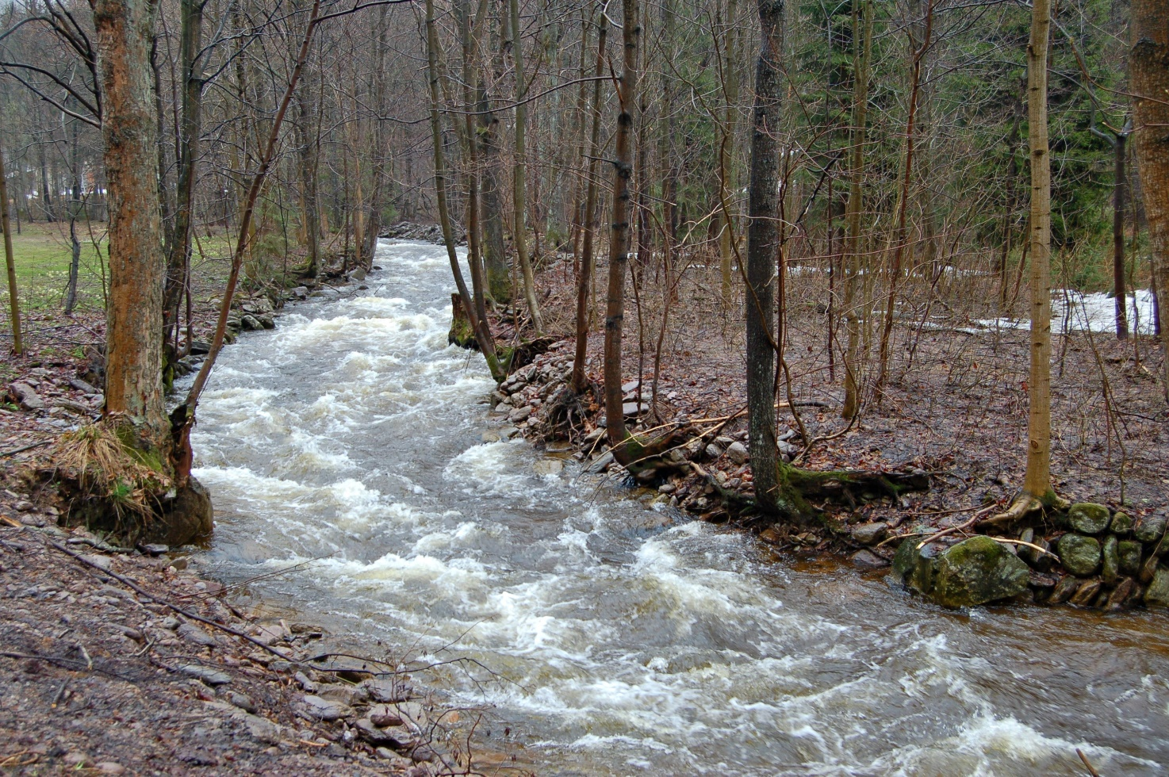
Například na povodí U Dvou louček, které je dlouhodobě sledováno, během celého třetího čtvrtletí předcházejícího odběrům vody (92 dní), bylo 61 dní zcela bez srážek, 10 dní se srážkami 0,2–1 mm, 12 dní se srážkami 1,1–4,7 mm, 4 dny se srážkami 5,9–9,6 mm, 3 dny se srážkami 10–11 mm, jedna epizoda s 30 mm (24 dní před odběrem) a druhá epizoda s 55 mm (42 dní před odběrem). Poslední srážka (2 mm) byla zaznamenána 12 dní před odběrem. To znamená, že vodní toky byly v době odběru v režimu blízkému úrovni základního odtoku. Vzorky analyzovala laboratoř VÚLHM ve Strnadech.
Místa odběru vzorků vody v zájmovém území Orlických hor, nadmořská výška:
- Olešenka nad Olešnicí 650 m
- Olešenka pod Vrchmezím 880 m
- údolí Bělé, Bělá rozcestí 1 010 m
- Luisino údolí, přítok Zdobnice 900 m
- Locenská chata, přítok Zdobnice 970 m
- potok z Orla, u Locenské cesty 1 010 m
- studánka u Pěticestí ca 160 m směrem na Mezivrší 990 m
- U Dvou louček 880 m
- Na Sklárně, potok 820 m
- Zvonkové údolí, potok 650 m
- pramen v táboře u Orlického Záhoří 670 m
- Profil řeky Orlice na hranici s Polskem u Bedřichovky 690 m
- Trčkov, potok 765 m
- Trčkov 2, prameniště pod silnicí 880 m
- Pod Malou Deštnou (zatáčka u přehrážky) 840 m
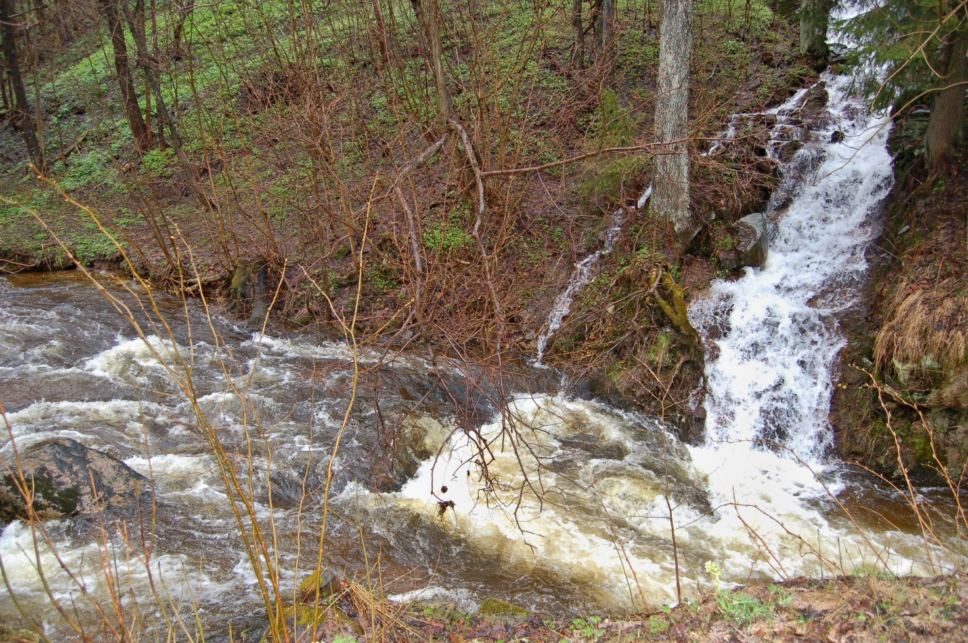
Hodnoceny byly tyto charakteristiky: pH, koncentrace fosforečnanů, koncentrace amonných, dusitanových a dusičnanových iontů a koncentrace vybraných prvků (K, Ca, Mg, Al). Všechny koncentrace jsou v řádu miligramů látky v litru vody.
Koncentrace dusitanů, dusičnanů a amonných iontů v hodnocených vzorcích vody byly na tak nízké úrovni, že nepřekročily limity stanovené pro pitnou vodu.
Poměrně rozsáhlá škála hodnot pH vody od 4,3 v prameni nedaleko Orlického Záhoří po 8,65 v potoce v Trčkově dobře koresponduje s koncentracemi vápníku. V čistých přírodních vodách se pH pohybuje v rozmezí od 4,5 až 9,5. „Pramen v Záhoří patří k nejkyselejším z námi sledovaných míst. V tomto vzorku jsme nalezli nejvyšší koncentraci hliníku, která zde měla hodnotu 0,6 mg/l; koncentrace u ostatních vzorků nepřesáhla mez detekce 0,01 mg./l. Migrace hliníku v půdě se zvyšuje vlivem kyselých srážek, což je také jedna z příčin vzrůstu koncentrace hliníku v povrchových vodách. Zvýšené množství hliníku může být způsobeno i přítomností huminových látek (organických kyselin) ve vodách, či vyluhování hliníku kyselými vodami z okolí nalezišť sulfidických rud nebo některých břidlic,“ vysvětlují autoři studie, kteří v monitoringu vod pokračovali i letos. Opakované odběry ukázaly koncentrace dusičnanů velmi blízké těm z roku 2015.
I přes dlouhodobou zátěž antropogenními depozicemi nejsou lesní ekosystémy zájmové oblasti natolik saturovány dusíkem, aby docházelo k většímu exportu jeho iontů povrchovými toky. Vzhledem k jednorázovému odběru zatím nelze usuzovat na vlastnosti povrchových vod v průběhu roku. Přesto řešitelé konstatovali mimořádnou úroveň čistoty vod z pohledu analyzovaných charakteristik.
Od devadesátých let 20. století dochází k trvalému snižování atmosférické depozice látek způsobené lidskou činností. V České republice mezi nejvíce zasažené oblasti patří území kolem průmyslových komplexů, sídelní aglomerace a vrcholové části hor. I přes nepopiratelné snížení depozice síry zůstává v horských oblastech značným problémem depozice dusíku.
Přestože se akutní dopady imisní zátěže na lesní ekosystémy Orlických hor téměř neobjevují, zvýšené depozice dusíku představují nadále rizika pokračující acidifikace lesních půd a nadměrného vstupu dusíku do lesního ekosystému.
Foto: Říčka Zdobnice v Orlických horách, Jan Řezáč
Kontakt na autory případové studie:
Ing. Dušan Kacálek, Ph.D., Ing. Vladimír Černohous, Ph.D., Ing. Evelína Erbanová
Výzkumný ústav lesního hospodářství a myslivosti, v. v. i., VS Opočno, Na Olivě 550, 517 73 Opočno
e-mail: kacalek@vulhmop.cz

